中一·今日动态
｜2024.12.10
-来园情况-
今天是星期二，多云。在园23人，2人请假哦。
来园的小朋友们能热情的和老师打招呼，还能绕好水杯带，放好自己的物品。
今天的点心是：鲜牛奶、虎皮卷。小朋友们能自己倒牛奶，并且面包牛奶都吃完，不浪费哦。
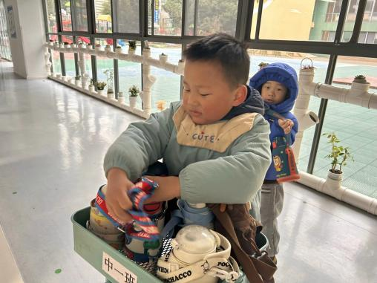 | 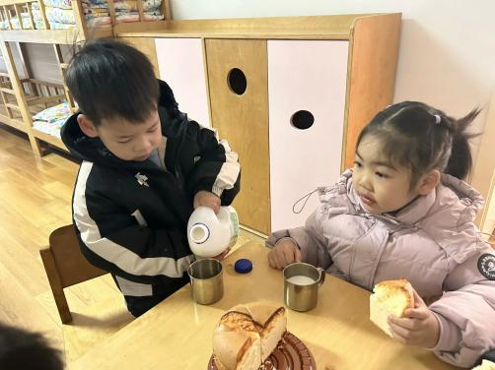 | 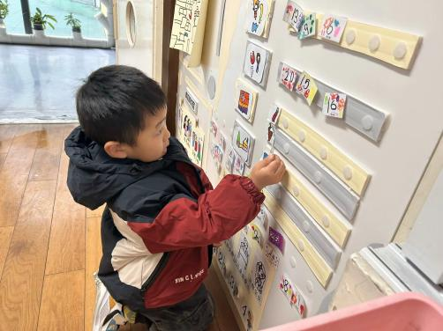
我们每天都能做好来园几件事，放好水杯、整理个人物品，签到。 | 今天的面包好大一个呀！又香又软！搭配着牛奶，真美味！ | 做计划啦！每个区域有好玩的游戏！让我想想今天去哪玩呢？
-区域游戏-
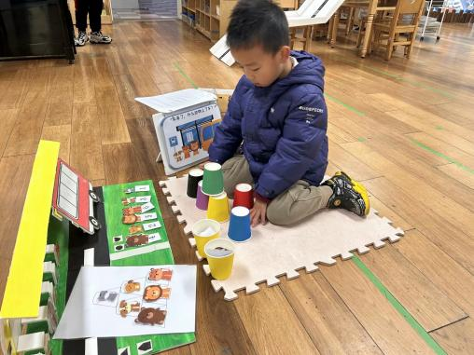 | 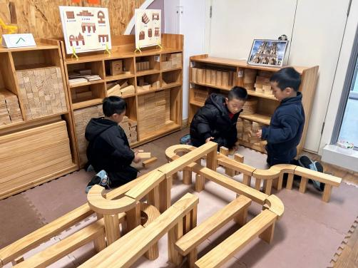 | 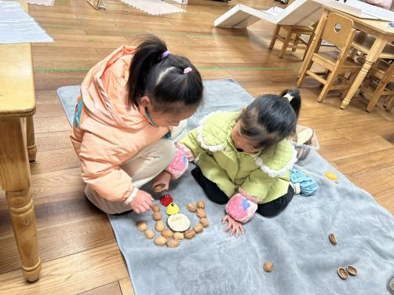
益智区：  果果在玩动物公交站游戏，首先将动物和数字对应，接着动物要和纸杯造型对应，很考验我们的逻辑思维和观察能力哦！ | 建构区：  小智、小树和琦琦三个人坚持了两天，终于把高架桥拼好了。在分享交流中，同伴也给了他们继续完善作品的好建议呢。 | 自然材料：  多多和又又是一对好搭档，她们最近热衷于用各种不同的材料拼摆小女孩，用到了核桃壳、树枝还有开心果壳。
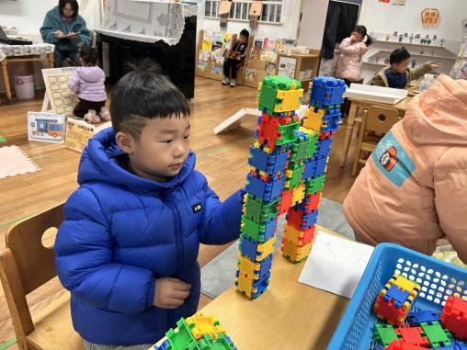 | 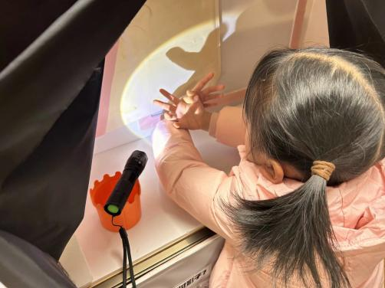 | 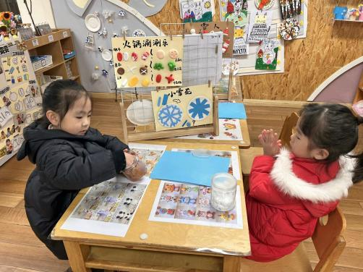
桌面建构：  力新很喜欢玩插塑积木，他用积木拼了一个双子塔呢，游戏过程中遇到问题能独立解决。 | 科探区：  心心在玩光影游戏，她先探索了彩色玻璃纸，发现了两种颜色重叠有新颜色，最后玩了会儿手影 | 美工区：  冬天到啦！吃一顿热乎乎的火锅暖暖身体！歆瑶和一一在用黏土制作火锅食材呢！
-户外活动-
气温骤降，我们要动起来让身体变暖和！今天我们来到了皮球区进行户外活动。小朋友们都能够保护自己，也会保护他人，有很强的安全意识。同时，孩子们也能照顾好自己，累了及时喝水休息、拉拉链。
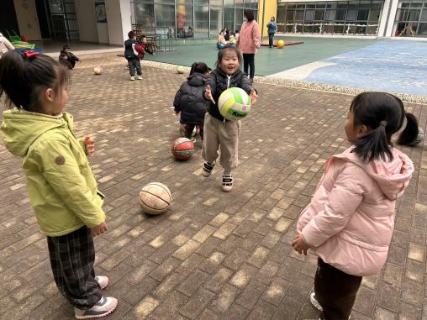 | 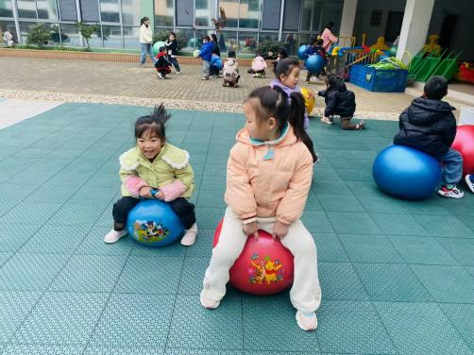 | 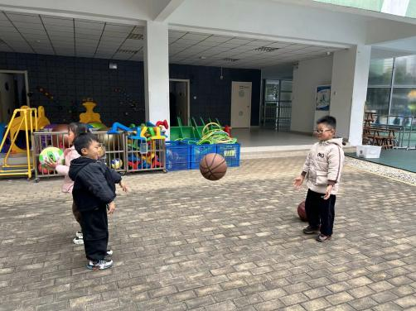
我们三个人在进行抛接球哦！ | 蹦蹦跳跳，身体很快就热起来了 | 皮球在空中的路线像彩虹！
-集体活动-
科学：金鱼和鲫鱼
这是一节知识性的科学活动。鱼是我们生活中常见的水生动物，种类繁多，外形各异。其中，金鱼和鲫鱼是孩子们接触最多也是最常见的，也因为外形和色彩的不同，金鱼和鲫鱼很容易区分。鲫鱼主要是以植物为食的杂食性鱼，喜群居而行，择食而居，肉质细嫩，肉营养价值很高，它是重要食用鱼类之一。金鱼则是由野生鲫鱼在改变自然生活的条件下，经过人类长期的饲养、驯化、杂交和选育逐渐变异而成的，它身姿奇异，色彩绚丽，一般都是金黄色，形态优美，是世界观赏鱼。同鲫鱼相比，金鱼在外形上产生了很大变化，金鱼和鲫鱼之间的区别很容易观察出来。本次活动主要引导孩子观察金鱼和鲫鱼的外形特征，发现其不同之处，感知它们的生活习性，从而对水生动物感兴趣。
中班幼儿喜欢探究新的事物，对生活中各种物体都充满探索的兴趣。我班幼儿能够仔细观察出物体的特征，并能用语言大胆的讲诉自己的发现。但是对于活动的物体，大部分幼儿由于恐惧等心理不敢与其“亲密接触”。
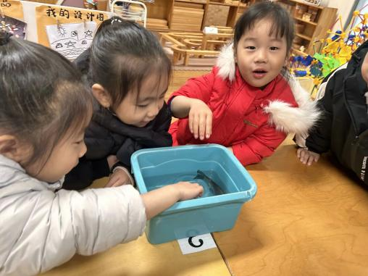 | 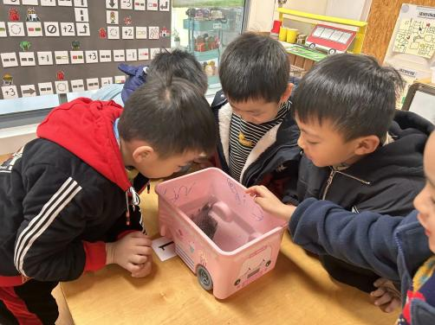 | 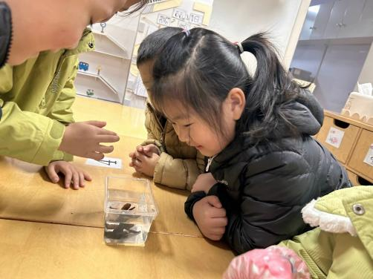
这两条小鱼在打架呢！ | 鲫鱼的身上有好多鳞片呀！ | 小金鱼的眼睛是凸出来的！
-午餐时光-
今天的午餐是：南瓜饭、百叶卷肉、菠菜炒面筋、豆苗鱼丸汤。
水果是：柚子、蓝莓。下午的点心是：香葱花卷。
现在，孩子们已经自己盛饭了，大家都能根据自己的胃口盛饭，吃多少盛多少。
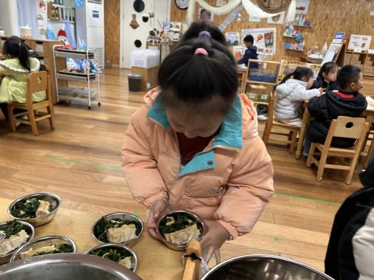 | 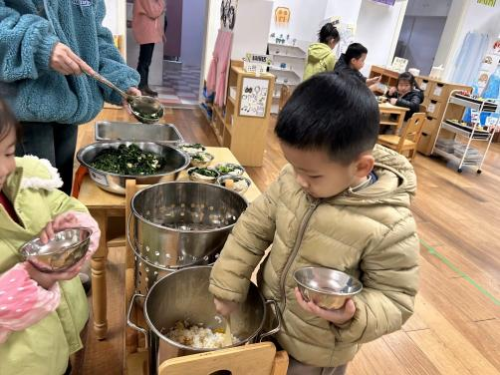 | 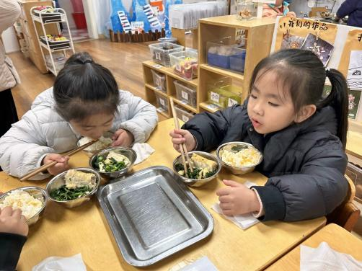
我们根据自己的胃口挑选饭菜 | 我们吃多少盛多少，不浪费哦！ | 我们的筷子用的越来越棒啦！
-温馨提示-
1.冬天到了，大家适当给孩子添加衣物（比成人多半件或一件），注意防寒保暖。
2.幼儿如需请假，请在当日16:00前在群里告知老师，感谢大家的配合哦！
- end -
在一起的点滴都值得记录
我们｜中一班｜在一起

